Wohnzimmerandacht für die Woche zum 3.Sonntag nach Epiphanias 2021

Der Stern der Weihnacht, der Stern der Waisen ist noch nicht erloschen. Mit den Sonntagen nach Epiphanias sind wir herausgerufen neu die Botschaft zu hören, dass mit Gott – durch Gott, in seinem Sohn, Veränderung in die Welt kommt. Etwas Neues kann geschehen. Die Vollendung dieses Neuen steht aber noch aus. So fasst es der Wochenspruch aus dem Lukasevangelium im 13. Kapitel, Vers 29 zusammen: Es werden kommen von Osten und von Westen, von Norden und von Süden, die zu Tisch sitzen werden im Reich Gottes.
Lied: Wie schön leuchtet der Morgenstern(EG 70, 1+3-4 gesungen oder gesprochen)

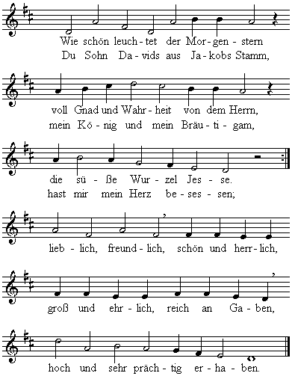

Wie schön leuchtet der Morgenstern voll Gnad und Wahrheit vor dem Herrn,
die süße Wurzel Jesse.
Du Sohn Davids aus Jakobs Stamm mein König und mein Bräutigam hast mir mein Herz besessen.
Lieblich, freundlich, schön und herrlich, groß und ehrlich, reich an Gaben,
hoch und sehr prächtig erhaben.
3.Gieß sehr tief in mein Herz hinein, du leuchtend Kleinod, edler Stein, mir deiner Liebe Flamme,
dass ich, o Herr, ein Gliedmaß bleib an deinem auserwählten Leib, ein Zweig an deinem Stamme.
Nach dir wallt mir mein Gemüte, ewge Güte, bis es findet dich, des Liebe mich entzündet.
4. Von Gott kommt mir ein Freudenschein, wenn du mich mit den Augen dein
gar freundlich tust anblicken. Herr Jesu, du mein trautes Gut, dein Wort, dein Geist, dein Leib und Blut mich innerlich erquicken. Nimm mich freundlich in dein Arme
und erbarme dich in Gnaden;auf dein Wort komm ich geladen.

So fühlen wir uns verbunden an unterschiedlichen Orten in unserem jeweiligen Zuhause und feiern Gottesdienst in Gottes Namen - Im Namen des Vaters und des Sohnes und des Heiligen Geistes. Amen

Kerze entzünden 

Bitten wir mit dem Psalmbeter aus Psalm 86:
HERR, neige deine Ohren und erhöre mich; denn ich bin elend und arm.
2 Bewahre meine Seele, denn ich bin dir treu. Hilf du, mein Gott, deinem Knechte, der sich verlässt auf dich.
3 Herr, sei mir gnädig; denn ich rufe täglich zu dir.
4 Erfreue die Seele deines Knechts; denn nach dir, Herr, verlangt mich.
5 Denn du, Herr, bist gut und gnädig, von großer Güte allen, die dich anrufen.
6 Vernimm, HERR, mein Gebet und merke auf die Stimme meines Flehens!
7 In der Not rufe ich dich an; du wollest mich erhören! 11 Weise mir, HERR, deinen Weg, dass ich wandle in deiner Wahrheit; erhalte mein Herz bei dem einen, dass ich deinen Namen fürchte.
Ehr sei dem Vater und dem Sohn und dem Heiligen Geist, wie es war um Anfang jetzt und immerdar. AMEN

Als Schriftlesung sind uns aus dem ersten Kapitel des Buches Rut die Verse 1 – 19a aufgegeben - zugleich unser Predigtabschnitt:
1 Zu der Zeit, als die Richter richteten, entstand eine Hungersnot im Lande. Und ein Mann von Bethlehem in Juda zog aus ins Land der Moabiter, um dort als Fremdling zu wohnen, mit seiner Frau und seinen beiden Söhnen.
2 Der hieß Elimelech und seine Frau Noomi und seine beiden Söhne Machlon und Kiljon; die waren Efratiter aus Bethlehem in Juda. Und als sie ins Land der Moabiter gekommen waren, blieben sie dort.
3 Und Elimelech, Noomis Mann, starb, und sie blieb übrig mit ihren beiden Söhnen.
4 Die nahmen sich moabitische Frauen; die eine hieß Orpa, die andere Rut. Und als sie ungefähr zehn Jahre dort gewohnt hatten,
5 starben auch die beiden, Machlon und Kiljon. Und die Frau blieb zurück ohne ihre beiden Söhne und ohne ihren Mann.
6 Da machte sie sich auf mit ihren beiden Schwiegertöchtern und zog aus dem Land der Moabiter wieder zurück; denn sie hatte erfahren im Moabiterland, dass der HERR sich seines Volkes angenommen und ihnen Brot gegeben hatte.
7 Und sie ging aus von dem Ort, wo sie gewesen war, und ihre beiden Schwiegertöchter mit ihr. Und als sie unterwegs waren, um ins Land Juda zurückzukehren,
8 sprach sie zu ihren beiden Schwiegertöchtern:
Geht hin und kehrt um, eine jede ins Haus ihrer Mutter! Der HERR tue an euch Barmherzigkeit, wie ihr an den Toten und an mir getan habt.
9 Der HERR gebe euch, dass ihr Ruhe findet, eine jede in ihres Mannes Hause! Und sie küsste sie. Da erhoben sie ihre Stimme und weinten
10 und sprachen zu ihr: Wir wollen mit dir zu deinem Volk gehen.
11 Aber Noomi sprach: Kehrt um, meine Töchter! Warum wollt ihr mit mir gehen? Wie kann ich noch einmal Kinder in meinem Schoße haben, die eure Männer werden könnten?
12 Kehrt um, meine Töchter, und geht hin; denn ich bin nun zu alt, um wieder einem Mann zu gehören. Und wenn ich dächte: Ich habe noch Hoffnung!, und diese Nacht einem Mann gehörte und Söhne gebären würde,
13 wolltet ihr warten, bis sie groß würden? Wolltet ihr euch einschließen und keinem Mann gehören? Nicht doch, meine Töchter! Mein Los ist zu bitter für euch, denn des HERRN Hand hat mich getroffen.
14 Da erhoben sie ihre Stimme und weinten noch mehr. Und Orpa küsste ihre Schwiegermutter, Rut aber ließ nicht von ihr.
15 Sie aber sprach: Siehe, deine Schwägerin ist umgekehrt zu ihrem Volk und zu ihrem Gott; kehre auch du um, deiner Schwägerin nach.
16 Rut antwortete: Bedränge mich nicht, dass ich dich verlassen und von dir umkehren sollte. Wo du hingehst, da will ich auch hingehen; wo du bleibst, da bleibe ich auch.
Dein Volk ist mein Volk, und dein Gott ist mein Gott.
17 Wo du stirbst, da sterbe ich auch, da will ich auch begraben werden. Der HERR tue mir dies und das, nur der Tod wird mich und dich scheiden.
18 Als sie nun sah, dass sie festen Sinnes war, mit ihr zu gehen, ließ sie ab, ihr zuzureden.
19 So gingen die beiden miteinander, bis sie nach Bethlehem kamen. Selig sind, die Gottes Wort hören und bewahren. Amen.

Predigtgedanken
Eine Geschichte voller Hoffnung und Zuversicht will uns heute im Glauben stärken. Eine Geschichte, in der Menschen im Vertrauen auf Gott die Herausforderungen ihres Lebens meistern. Sie kann, denke ich, ‚Wegweisung‘ sein für meinen eigenen Glauben. Es ist die Geschichte von Rut und ich lade sie ein, ein Stück ihres Weges mitzugehen, damit wir ihrem Glauben begegnen. Schenke uns Gott der HERR die Gnade, dass er auch unser Glaube werde.

Die Geschichte der Rut ist eine faszinierende poetische Erzählung aus alter Zeit – so verfasst, als sollte sie vorgelesen werden. Besonders die Gespräche darin treiben die Handlung voran. Nur durch sie wird die Handlung spannend. Bis zum Schluss scheint alles offen. Sie entsteht in einer schwierigen Zeit, vielleicht im 4. Jahrhundert vor Christus. Dann setzt sich die Erzählung mit der Ansicht ihrer Zeitgenossen auseinander, die sagen: Flüchtlinge sollen bleiben, wo sie sind. Wir können sie nicht gebrauchen. - Und geheiratet wird nur unter uns.
Vor- und Nachkriegszeiten - wie in der Entstehungszeit des Büchleins - bedeuten vor allem für Frauen, die zuhause und später ‚zurück‘ bleiben, großes Leid. Da wurde dieses Buch bald zu einem ganz besonderen Trostbüchlein.
Im Buch Ruth gilt kein einziger Name und kein einziger Ort als Zufall. Alles hat seine Bedeutung und seinen Sinn.
Es geht damit los, dass die Familie, um die es zunächst geht, in der Stadt Bethlehem lebt, deren Name übersetzt „Haus des Brotes“ heißt, und doch muss sie erleben: Hier gibt es nichts mehr zu essen! Eigentlich ist es überall im Land Israel so. – Doch nun sogar im ‚Haus des Brotes‘...
Bethlehem, das galt als eine Verheißung, und ebenso die Namen derer, die hier wohnen Elimelech – übersetzt ‚Mein Gott ist König!‘ und Noomi – ‚Liebevoll ist Gott für mich!‘. Stattdessen suchen sie nun Asyl für sich und ihre beiden Söhne.
Warum lassen sie sich gerade in Moab nieder, das in der früheren Geschichte Israels auch den ‚Fluch‘ bedeuten konnte?
Und bereits zwei Verse weiter erweist sich ihr Entschluss als tödlicher Irrweg: Elimelech stirbt.
Doch das Buch beschreibt die Katastrophe mit besonderen Worten: Noomi bleibt übrig. - Im Hebräischen bedeutet das: Sie ist ‚ein heiliger Rest‘. Gott Vertrauende staunen. – Was will uns das sagen? - Tatsächlich folgen gute Jahre. Die Söhne wachsen heran und heiraten. Im Originaltext heißt es: Sie ‚holen‘ sich zwei moabitische Frauen.
Doch kurz darauf sterben die beiden jungen Männer und lassen ihre beiden Frauen und ihre Mutter ohne Kinder zurück.
Witwe, Frau ohne Mann sein, das galt - nicht allein in diesen Zeiten - als Katastrophe, doch nun sogar ohne Kinder?
Das Buch Rut betont: Noomi bleibt Gott zugewandt. Und so ist es ihr möglich, zu hören: Es gibt gute Nachrichten aus der Heimat Israel. Der HERR hat ‚seinem‘ Volk Israel Brot geschenkt. - Mitten in der Katastrophe verzweifelt sie nicht.
Ihre Ungeduld lehrt sie zu überleben. Sie will es wissen: Kann ich in meine alte Heimat zurückkehren? - Ist das Mut? Oder viel eher Leichtfertigkeit? - Manche Menschen ziehen das Unglück an, sagen wir und meiden sie. - Warum wollen ihr Orpa und Rut beistehen und mitgehen auf dem Weg in ein ihnen fremdes Land?
Noomi weiß: Zu den ältesten Erfahrungen unserer Bibel gehört die Angst gerade ihrer aufrecht Glaubenden, dass Fremde das eigene Zuhause bedrohen. So will sie die moabitischen Frauen keinesfalls mitnehmen und sie sehenden Auges in ihr Unglück laufen lassen.
Mitten auf dem Weg, noch im ‚Niemandsland‘, fasst sich Noomi ein Herz und fordert sie auf, nach Moab umzukehren. – Eindringlich reiht sie ein Argument an das andere. Daran soll es nichts, aber auch gar nichts zu rütteln geben! - Orpa folgt der Bitte Noomis. Schweren Herzens tritt sie ihre Heimreise an. Und mit keinem Wort wird sie dafür in dieser Erzählung kritisiert.
Nun erzählt das Buch Rut fortan von den Zweien, Du und Ich. Im Gespräch der Zwei versucht Noomi auch Rut zu überzeugen:
Gönn Dir eine Zukunft. Kehr um ins Leben! Wie Rut ihr antwortet, das gehört zu den schönsten Worten der Bibel:
Rut schwört Noomi ewige Treue. Wo du hingehst, da will ich auch hingehen; wo du bleibst, da bleibe ich auch. Dein Volk ist mein Volk, und dein Gott ist mein Gott; da will ich auch begraben werden.
Aus Liebe möchte Rut ihr ganzes Leben und so auch ihren Glauben mit Noomi teilen, also gemeinsam mit ihr suchen, woran ihr Herz hängt. In den kommenden Kapiteln des Buches wird erzählt, wie die, die ihre eigene Herkunft und ihr eigenes Heimatland nie vergessen wird - auf Gottes Wort hin - allem Neuen offen begegnen wird. Da bleibe ich auch, bedeutet: Darauf will ich neugierig sein, denn da beginnt meine neue Heimat.
Die Moabiterin entscheidet sich gegen die Rückkehr in ihr Elternhaus und für den Aufbruch in das für sie fremde Land. Sie wird dort ein neues Zuhause finden, sie wird eine Familie gründen. Ihr Vertrauen in Gott wird sie mutig und entschlossen machen – (lassen Sie sich locken und lesen weiter im Buch Rut).
Schließlich findet sie sogar Aufnahme im Stammbaum von Jesus. (Mt. 1,5) Sie, die Frau aus Moab, gehört zur Gemeinde des Herrn. Und das alles, weil sie schlicht und einfach ihrem Herzen gefolgt ist.
Wo du hingehst, da will ich auch hingehen; wo du bleibst, da bleibe ich auch. Dein Volk ist mein Volk, und dein Gott ist mein Gott.
Das klingt wie ein Eheversprechen. Brautpaare suchen sich dieses Bibelwort gerne als Trauspruch und folgen damit auch ihrem Herzen. Abgesehen davon, dass es dem biblischen Text nach eben nicht Mann und Frau sind, die sich mit jenen Worten aneinanderbinden, sind es durchaus passende Worte für einen gemeinsamen Lebensweg. Zwei versprechen sich, beieinander zu bleiben, einen gemeinsamen Weg zu gehen, alles miteinander zu teilen: Glück und Leid, Schönes und Schweres, auch ihre Hoffnungen und ihre Zweifel.
Wir leben in einer Zeit, in der es üblich ist, dass sich Menschen aus Ost und West, Nord und Süd zusammenfinden. Nicht nur innerhalb Deutschlands, sondern weit über unsere Landesgrenzen hinaus. Die Ehefrau aus Bolivien, der Ehemann aus Frankreich, das gehört in unsere plurale Lebenswelt hinein. Wir können uns nicht mehr voneinander abgrenzen, weil wir weltweit miteinander verbunden sind. Menschen unterschiedlichster Herkunft leben und arbeiten miteinander. Verschiedene Traditionen und Vorstellungen von Gott prallen aufeinander. Unsere heutige plurale Welt erwartet von uns eine Toleranz anderen gegenüber, auch anderen Glaubensrichtungen. Wir sollten Verständnis aufbringen für Menschen, die sich in eine völlig neue Situation hineinbegeben. Unsere Welt ist die eine Welt Gottes. Verantwortung beginnt dort, wo ich zu jemandem sage: Ich stehe zu dir, ganz gleich was geschieht.
Sicher müssen Menschen aus unterschiedlichen Kulturen, die zusammenleben, oft lange Lernwege gehen, um einander besser zu verstehen. Ruts Geschichte macht Mut, weil sie davon erzählt, wie gerade da neue Lebensmöglichkeiten entstehen, wo ein Mensch sich vertrauend auf das Unbekannte einlässt. Das ist doch auch das, was ich von Gott her glaube. Gott sagt: Ich stehe zu dir, ganz gleich was geschieht. Gewiss zeigt sich dann auch in einer schwierigen Situation ein Weg, wie es weitergehen kann. Amen.
Lied: Da wohnt ein Sehnen (Jubilate 128 gesungen oder gesprochen)
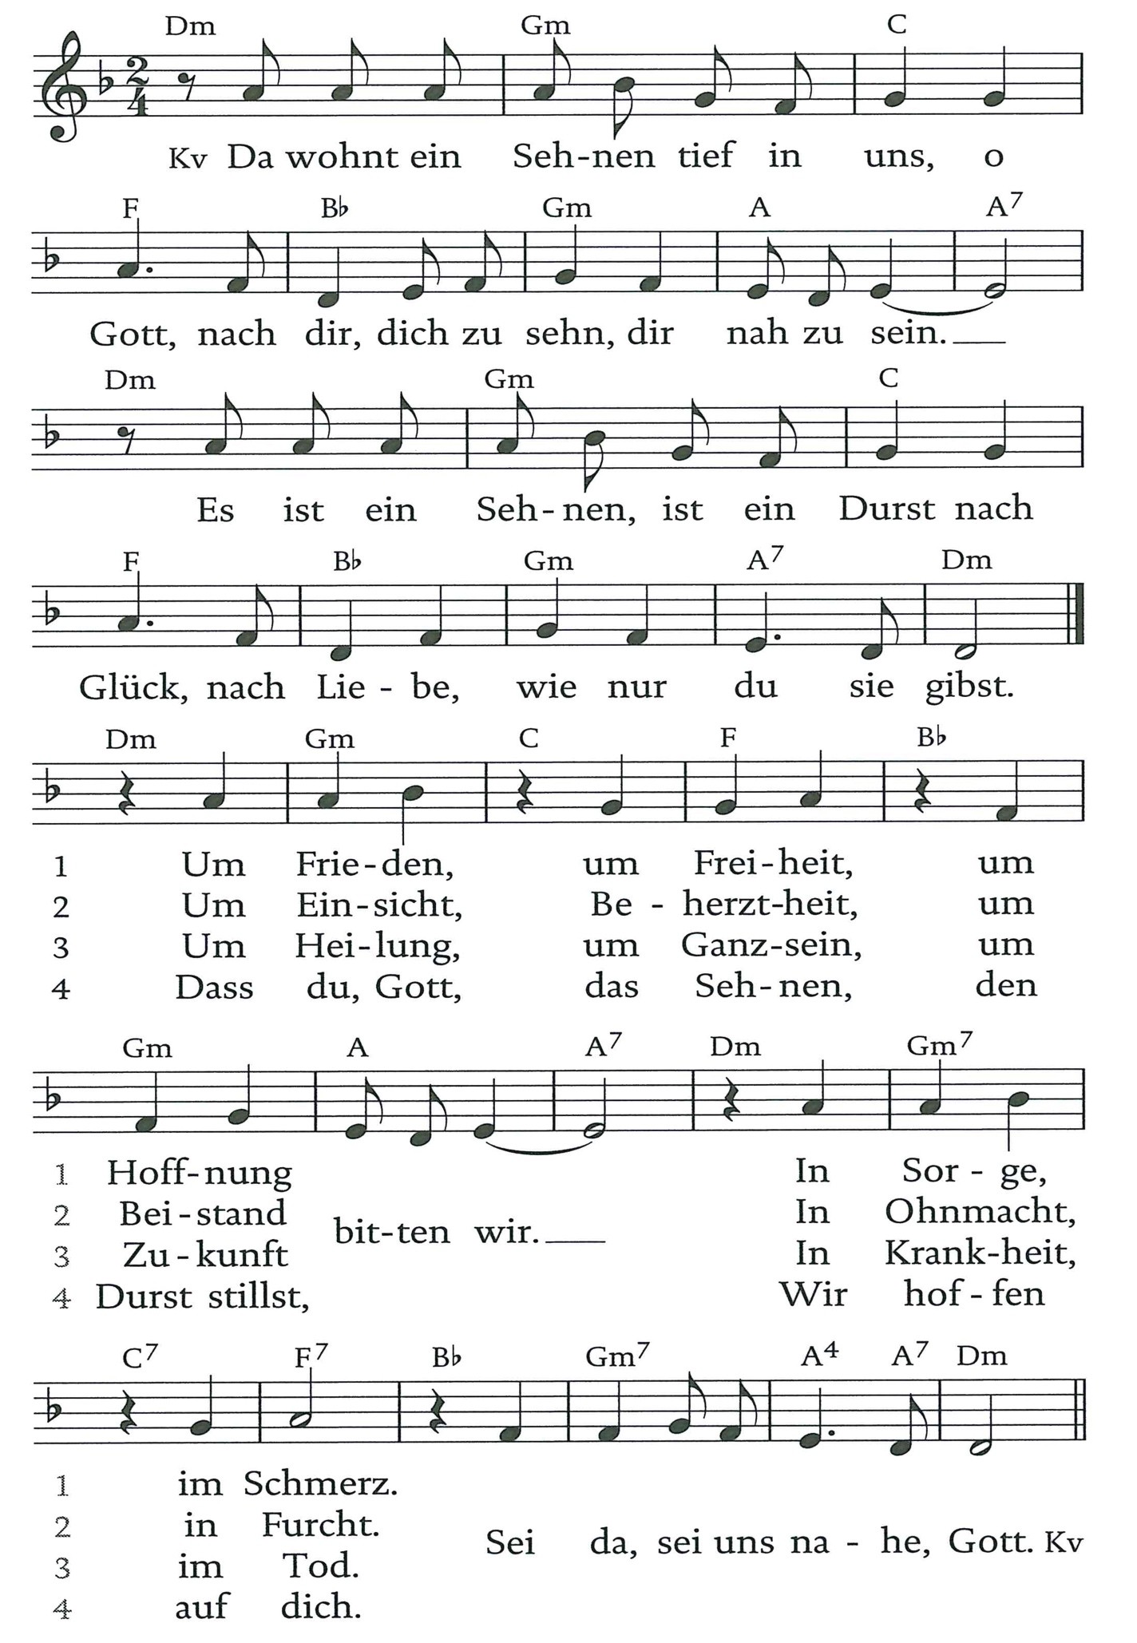
Fürbitten
Du bist größer als unser Denken und Verstehen,
dein Herz ist weiter als der Himmel.
und du bist barmherzig, ewiger Gott.
Überwinde unsere engen Grenzen.
Du bist größer.
Du siehst, was die Mächtigen tun.
Du siehst, ihre Pläne und ihren Einfluss.
Du siehst, ihre Verdienste und ihr Versagen.
Lenke ihre Taten und Pläne,
damit sie davon ablassen Mauern zu errichten,
damit sie das Verbindende über das Trennende stellen,
damit Frieden wird, wo Krieg herrscht.
Du bist barmherzig, ewiger Gott.
Überwinde unsere engen Grenzen.
Dein Herz ist weiter.
Du siehst, wie Furcht die Herzen eng macht.
Du siehst, wie die Angst lähmt.
Du siehst, wie die Hoffnung versiegt.
Stell dich denen in den Weg, die auf andere einschlagen.
Falle denen ins Wort, die Hass verbreiten.
Reiß die Mauern in den Köpfen ein.
Mach die stark, die dafür sorgen,
dass noch unsere Kinder gesunde Luft atmen.
Du bist barmherzig, ewiger Gott.
Überwinde unsere engen Grenzen.
Deine Liebe ist grenzenlos.
Du siehst die Tränen der Trauernden.
Du spürst die Schmerzen der Kranken.
Du lachst mit den Glücklichen.
Wisch die Tränen ab und lass uns aufatmen.
Hülle die Müden in deinen Frieden.
Geh mit den Suchenden und bereite ihnen den Weg.
Du bist barmherzig, ewiger Gott.
Überwinde unsere engen Grenzen.

Segen
Gott segne dich, dass sich jeden Tag deine Sehnsucht nach Leben erfüllt und du deine Kraft als Kind Gottes spürst.

Gott segne dich, dass du getrost jedem neuen Tag entgegensehen kannst, weil Gott dich und alle seine Menschen nicht alleine lässt.

Gott segne dich und finde Raum in dir und deinem Leben und durch dich in der Welt.
Amen

Kerze löschen

Herzliche Grüße Ihre/Eure Rose Möllhoff-Mylius

